

Bilan des activités régionales
2025-2026
LAC SAINT-JEAN CHIBOUGAMAU-CHAPAIS
À propos de nous
L’Association québécoise des retraité(e)s des secteurs public et parapublic (AQRP) est la principale association représentant l’ensemble des retraités des secteurs public et parapublic au Québec. Elle accueille près de 35 000 membres provenant principalement des gouvernements du Québec et du Canada, des sociétés d’État et des municipalités du Québec, ainsi que des réseaux québécois de la santé et de l’éducation.

Notre mission
L’AQRP a pour mission de promouvoir et de défendre les droits et les intérêts économiques, financiers, culturels, intellectuels et sociaux de ses membres et de l’ensemble des aînés du Québec.

Notre vision
L’AQRP souhaite être reconnue comme chef de file des associations représentant les retraités et les aînés du Québec.

Nos valeurs
La solidarité par le lien social d’engagement et de dépendance réciproques entre les membres. Elle comprend le devoir moral envers les autres membres de l’AQRP.

Le respect par la considération de toutes les personnes avec qui nous sommes en relation. Il comprend les notions de courtoisie, de diligence, de confiance et de discrétion.

L’engagement par le souci de chacun de se dépasser pour favoriser l’atteinte des objectifs. Cette volonté se traduit par une mobilisation collective assurant l’excellence des services offerts aux membres et aux aînés du Québec.

La proactivité par sa capacité à anticiper les besoins changeants de ses membres et des retraités, l’AQRP s’active au développement de solutions, d’outils et d’offres de services innovants, connectés et ancrés dans la réalité des utilisateurs d’aujourd’hui.

L’intégrité par l’honnêteté et la capacité de reconnaître les limites de ses compétences, d’être loyal envers l’AQRP, de diffuser de l’information exacte et pertinente. Cette valeur suppose d’agir de façon à préserver la confiance du public et de nos membres.
Le conseil régional
Dirigeants du comité exécutif régional
LYNE ÉMOND | PRÉSIDENTE
CÉLINE MUNGER | TRÉSORIÈRE
JEAN Mc NICOLL | SECRÉTAIRE
Odette fortin | 1 ÈRE VICE-PRÉSIDENTE
JEAN-PAUL GRAVEL | 2 IÈME VICE-PRÉSIDENT ET RESPONSABLE DU SECTEUR 2

Autres membres siégeant au conseil régional
ODETTE EMOND | RESPONSABLE SECTEUR 1
HUGUETTE BOIVIN | MEMBRE SECTEUR 1
PIERRE TREMBLAY | MEMBRE SECTEUR 1
FLORETTE DION | MEMBRE SECTEUR 2
MICHEL TREMBLAY | MEMBRE SECTEUR 2
RÉJEANNE DUFOUR | RESPONSABLE SECTEUR 3
JEANINE BÉLANGER | MEMBRE SECTEUR 3

Mot de la présidence
Chers membres,

Depuis 2015, j’ai eu le plaisir de m’impliquer au comité exécutif régional, dont cinq ans comme présidente et un an comme première vice-présidente. J’ai également été deux ans trésorière provinciale — onze années d’engagement à l’AQRP !

Cette année, je passe le flambeau. Les règlements limitant la présidence à six ans, je ne sollicite pas de nouveau mandat. Je suis toutefois convaincue que la relève assurera avec brio ce mandat. La région est entre de bonnes mains : une équipe solide, expérimentée et unie qui continue d’offrir des activités et conférences variées et de qualité. Vos bénévoles sont engagés et apprécient votre participation à chaque événement.

Nos activités régionales et provinciales

Activités régionales :
- Souper dans les rues de la Traversée internationale du Lac-Saint-Jean
- Visite des Jardins Scullion
Participation :
- 24 conférences et activités de secteur
- Près de 700 membres participants
Ces moments reflètent votre enthousiasme pour le partage et la complicité.

Activités provinciales disponibles sur le site web :
- Conférences en ligne
- Événements – Formations – Voyages
- Informations sur les dossiers et enjeux de l’association
- Service mieux être
- Rabais et programme de récompense
Nouveau programme : « Ma retraite en santé »

Ma retraite en santé, un programme exclusif de l’AQRP qui vous accompagne dans toutes les sphères de votre santé: physique, mentale et émotionnelle. Profitez des cinq volets de l’offre pour améliorer votre santé et vivre la retraite dont vous rêvez.

Mon engagement continu
Je resterai disponible pour du mentorat au besoin et continuerai à participer activement aux activités locales et régionales.

Invitation à l’implication
Merci de m’avoir fait confiance. Je vous encourage à :
- Poursuivre votre implication
- Recruter de nouveaux membres
- Devenir bénévoles au comité de secteur ou au comité régional… ou les deux !

Pourquoi s’impliquer ?
- C’est gratifiant et stimulant
- Notre société a besoin de bénévoles pour défendre les droits des aînés
- Plus nous sommes nombreux, plus notre voix est entendue auprès des instances provinciales et fédérales

Avec toute ma reconnaissance et ma confiance en l’avenir,

2025-2026 en chiffres*
Nombre de réunions régionales (conseil, comité exécutif régional, secteurs et autres comités) | 6 CR  2 Sec
Nombre total de bénévoles | 17
Nombre de bénévoles formés | 2
Nombre de contacts ou de communications auprès des décideurs régionaux | 0
Nombre de participations aux rencontres  des tables régionales de concertation | 6
Nombre de participants à l’assemblée régionale annuelle 2025 | 29
Nombre d’activités régionales : évènements à caractère social, conférences, voyages organisés, sorties culturelles, repas, etc. | 26
Nombre de participants aux activités régionales | 646
Nombre d’actions engendrant une visibilité régionale (salons, évènements, etc.) | 1
Nombre d’activités de reconnaissance des bénévoles | 2
* Statistiques du 1er avril 2025 au 31 mars 2026

Évolution du membrariat
Nombre total de membres au 1er avril 2025 | 495
Nombre total de membres au 31 mars 2026 | 489
Croissance nette | -6

Rapport de la trésorerie régionale
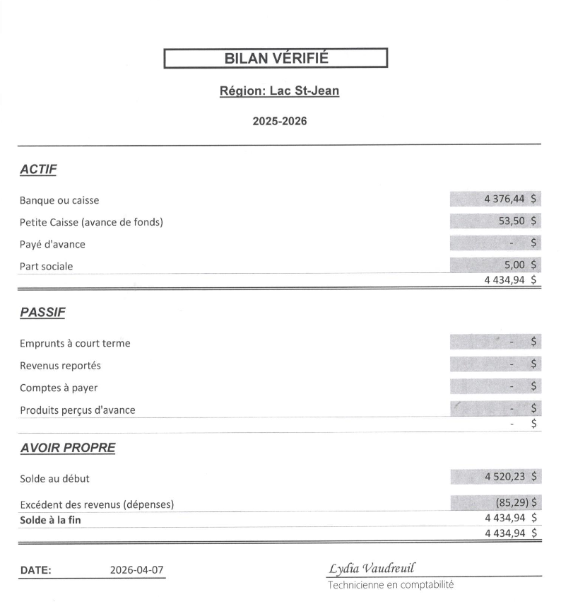
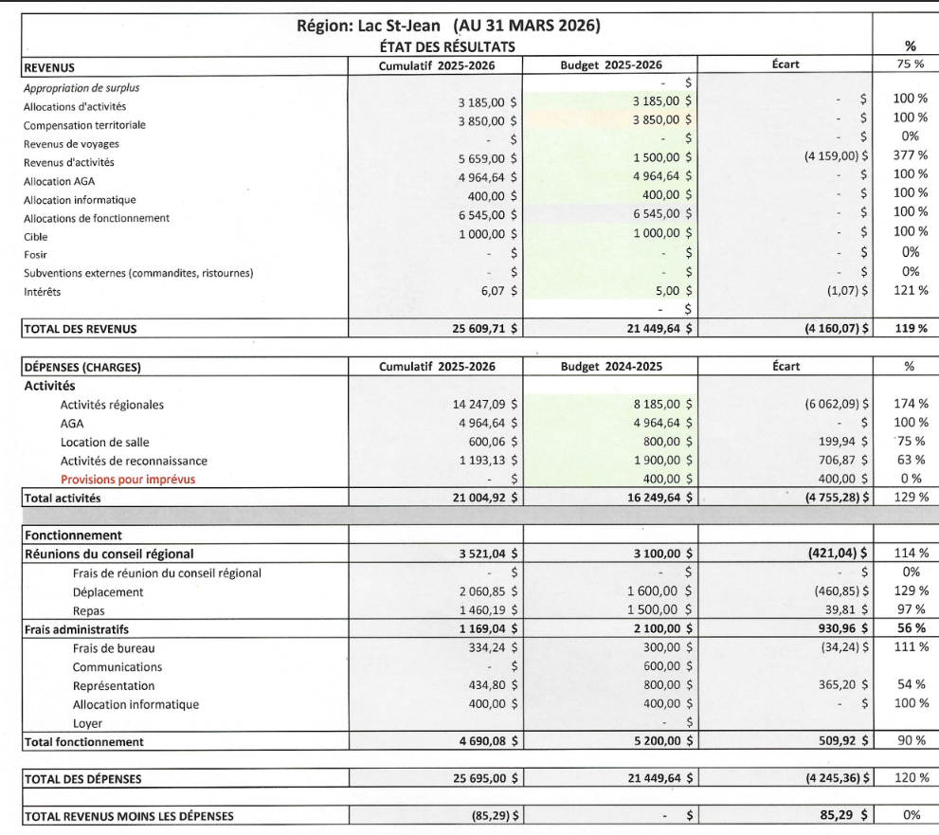
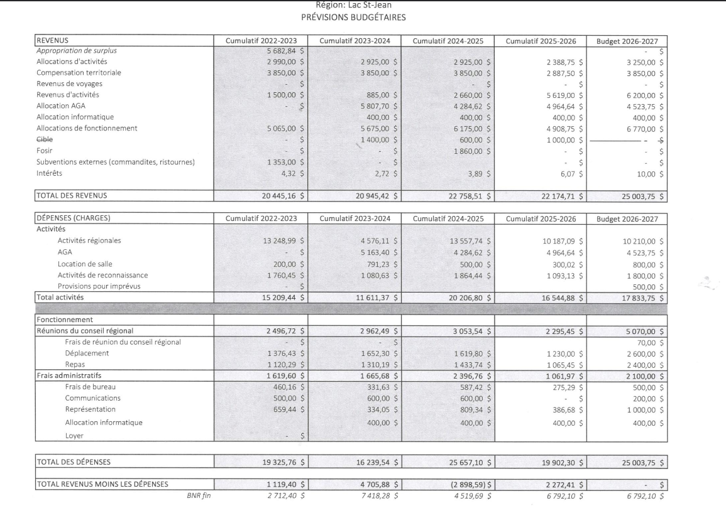



Association québécoise des retraité(e)s
des secteurs public et parapublic (AQRP)

Direction générale :
5400, boul. des Galeries, bureau 111
Québec (Québec) G2K 2B4
1 800 653-2747
info@aqrp.ca |
aqrp.ca

